Informace k přihlašování dětí na náboženství na školní rok 2024/25

Výuka náboženství ve farnosti probíhá především ve školách, které děti navštěvují. Pokud je v některých ročnících nižší zájem, spojujeme více ročníků dohromady. Výuka probíhá podle daného rozvrhu jednu vyučovací hodinu týdně. V hodinách vedeme děti k tomu, aby si osvojovaly křesťanské hodnoty a učily se vztahu k sobě, k druhým a k Bohu. S dětmi si povídáme, tvoříme, hrajeme…

Pro děti, které budou v novém školním roce žáky 3. tříd, nabízíme navíc přípravu k prvnímu svatému přijímání a ke svátosti smíření. Příprava dětí probíhá 1x za měsíc na faře a mohou se k ní připojit i starší děti.

Během letních prázdnin se mohou zájemci o náboženství nebo o farní přípravu ke svátostem hlásit zápisem do archů umístěných v sakristiích kostelů v Letohradě, na Orlici, v Mistrovicích a v Lukavici anebo mohou poslat přihlášku na adresu: mikyskova.marie@dihk.cz.

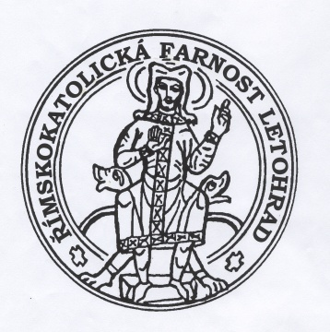
Přihláška na náboženství na školní rok 2024/25
Jméno a příjmení dítěte………………….......................................
Datum narození: .............................................................................
Ve školním roce:........................navštěvuje třídu………………...
Na ZŠ...............................................................................................
Bydliště............................................................................................
Telefon rodičů...........................................................................................................
E-mail rodičů.............................................................................................................

Pro děti, které letos půjdou do 3. třídy, nabízíme navíc přípravu na 1. svaté přijímání. Předpokládaný termín slavnosti je květen 2025. Pokud by měly zájem i starší děti, jsou vítané.

Máme zájem o to, aby se naše dítě v tomto škol. roce připravovalo k 1. sv. přijímání: ANO - NE

Římskokatolická farnost Letohrad je správcem osobních údajů přihlášeného dítěte ve smyslu Nařízení o ochraně osobních údajů (GDPR). Osobní údaje výslovně uvedené v této přihlášce zpracovává na základě jejího podání, a to výhradně za účelem řádné výuky náboženství včetně nezbytné evidence žáků. Osobní údaje zpracovává jen v nezbytné míře a rozsahu po dobu konání výuky a dále po nezbytně nutnou dobu z důvodu svých oprávněných zájmů. Přístup k nim má jen administrátor farnosti a osoba jím řádně pověřená k výuce náboženství. Dítě, respektive jeho zákonní zástupci mají právo žádat o doplnění, upřesnění či aktualizaci údajů, o informaci, které jejich osobní údaje správce zpracovává, o přístup k nim či jejich kopie. Dojdou-li k závěru, že jsou údaje zpracovávány neoprávněně, mohou požádat o jejich výmaz či omezení zpracování. Ve všech záležitostech osobních údajů se může obracet na pověřence pro ochranu osobních údajů, jehož kontaktní údaje jsou dostupné na www.bihk.cz v sekci kontakt/pověřenec GDPR.

V ……………………………….…….….. dne……..……………………………...…...……………

Podpis rodiče nebo zákonného zástupce…………………………………………………..……

